第１号様式（第５条関係）
年 月 日
桑折町ＳＤＧｓ登録制度登録申請書
桑折町ＳＤＧｓ登録制度要綱の規定により、桑折町ＳＤＧｓ推進パートナーに登録申請します。
１．企業・団体基本情報
企業・団体名
代表者役職・氏名 | （役職） （氏名）
所在地
担当者氏名 |  | 担当者電話番号
メールアドレス | ※事務連絡は原則メールです。事務担当者に連絡可能なメールアドレスを記載してください。
URL | ※町ホームページに掲載する際のリンク先となるURLを記載してください。

２．取り組んでいる目標（取り組んでいる目標に☑チェックしてください。複数選択可）
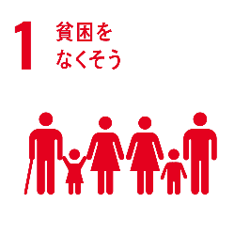 |  | 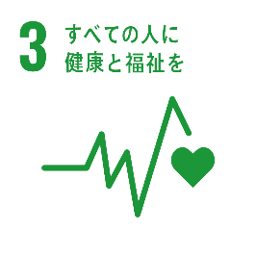 | 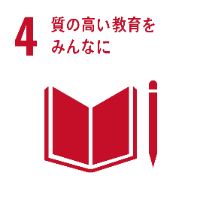
□ | □ | □ | □ | □ | □
 | 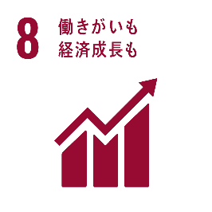
□ | □ | □ | □ | □ | □
 |  | 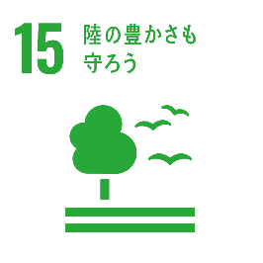
□ | □ | □ | □ | □
第１号様式（第５条関係）

３．具体的な取組内容 ※複数記入可
取組目標番号 | 取組内容
（例）  ７ | 省エネに取り組むため、冷房を２８度、暖房を２２度に設定します。
（例）  ５、１０ | 社内にダイバーシティ推進委員会を立ち上げ、職員へのダイバーシティ  啓発に努めます。

◎ 桑折町SDGs登録制度要綱の規定により、桑折町SDGs推進町民会議にも参加します。 了承する □
※上記□内にチェック✓を入れてください。
第２号様式（第６条、第７条関係）
年 月 日
桑折町ＳＤＧｓ登録制度変更・辞退届
１．企業・団体基本情報
企業・団体名
代表者役職・氏名 | （役職） （氏名）
所在地
担当者氏名 |  | 電話番号
メールアドレス

２．届出内容
区分 |  | 変更 ・ 辞退
変更・辞退年月日 |  | 年 月 日
変更した内容 | 企業・団体名 | 変更前 | 変更後
 | 代表者 | 変更前 | 変更後
 | 所在地 | 変更前 | 変更後
変更・辞退の理由

